电气防火限流式保护器

安装使用说明书 V3.0

申 明

在使用本产品前请仔细阅读本说明，其中涉及的图片、标识、符号等均为公司所有。非本公司内部人员未经书面授权不得公开转载全部或者部分内容。

由本系列产品在使用前，请仔细阅读本操作手册的提示和使用注意事项，本公司不对因忽略本操作手册的提示而导致的人身伤害或经济损失负责；

电气防火限流式保护器是专业电气设备，任何有关操作，需要由专门的电气技术人员进行。本公司不对因非专业人员的错误操作而导致的人身伤害或经济损失负责。
本说明内容将不断更新、修正，产品功能在不断升级难免存在实物与说明书稍有不符的情况，请用户以所购产品实物为准。

目 录
一、 概述 1
二、 技术参数 1
三、产品安装与接线 2
  - 外形 2
  - 安装方式及示意图 2
  - 接线端子功能 3
  - 限流式保护器接线示意图 4
四、产品的操作与使用 5
  - 指示灯定义 5
  - 按键操作说明 5
  - 按键操作说明 5
    - 进入运行模式 5
    - 进入设置模式 6
    - 退出设置模式 6
五、 RS485通讯 8
六、 产品典型应用图 9
七、配接传感器介绍 10
  - 漏电流互感器（选配） 10
八、注意事项 10

一、概述

电气防火限流式保护器可有效克服传统断路器、空气开关和监控设备存在的短路电流大、切断短路电流时间长、短路时产生的电弧火花大，以及使用寿命短等弊端，发生短路故障时，能以微秒级速度快速限制短路电流以实现灭弧保护，从而能显著减少电气火灾事故，保障使用场所人员和财产的安全。
电气防火限流式保护器是单相限流式保护器，最大保护电流为 63A。可广泛应用于学校、医院、商场、宾馆、娱乐场所、寺庙、文物建筑、会展、住宅、仓库、幼儿园、老年人建筑、集体宿舍、电动车充电站及租赁式商场商铺、批发市场、集贸市场、甲乙丙类危险品库房等各种用电场所末端干、支路的线路保护。

二、技术参数

参数类别 |  | 指标
供电电压 |  | AC 85~265V，45~65HZ
功耗 |  | 功耗≤5VA（无负载情况下）
尺寸 |  | 95长*69宽*105深（mm)
显示方式 |  | LCD 液晶显示
保护电流 |  | 0~40A 可设置
短路保护时间 |  | <150μs
过载保护 |  | 动作范围：110%~140%；动作延时：3~60s
过压保护 |  | 动作范围：100%~120%；动作延时：0~60s
线缆温度监  测 | 监测范围 | -20~120℃（精度±2℃）
线缆温度监  测 | 报警设置 | 动作范围：45~110℃；动作延时：0~60s
漏电流监测 | 监测范围 | 20~1000mA（精度：±2% 或 ±5mA）
漏电流监测 | 报警设置 | 动作范围：30~1000mA；动作延时：0~60s
报警方式 |  | 声光报警（其中声音可以通过消音按键消除）
通讯 |  | 1 路 RS485 接口；1 路 4G 无线  通讯(选配)
安装使用环境 | 工作场所 | 无雨雪直接侵袭、无腐蚀性气体、粉尘，无剧烈震动  的场所
安装使用环境 | 工作环境温度 | -10 ~+55℃
安装使用环境 | 相对湿度 | 空气的相对湿度不超过 95%
安装使用环境 | 海拔高度 | ≤2000m
安装使用环境 | 安装方式 | 壁挂式

三、产品安装与接线

  - 外形安装方式及示意图
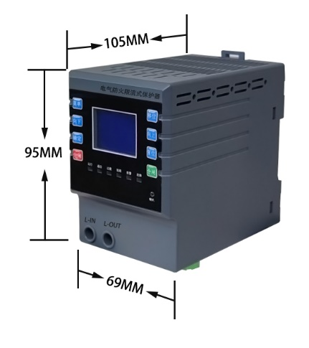
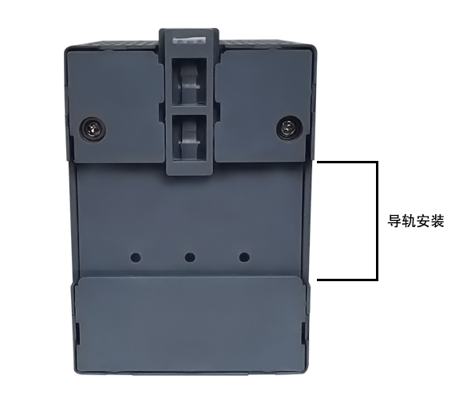

95
96长*69宽*105深（mm)

图一：限流式保护器的外形及尺寸图 图二：安装示意图

电气防火限流式保护器采用导轨式安装，可按如下步骤进行：
步骤 A.拉开禁锢扣，放置DIN35MM导轨上。
步骤 B.用手用力下压，推进禁锢扣，用手上下摆动测试是否已经禁锢。

  - 限流式保护器接线示意图
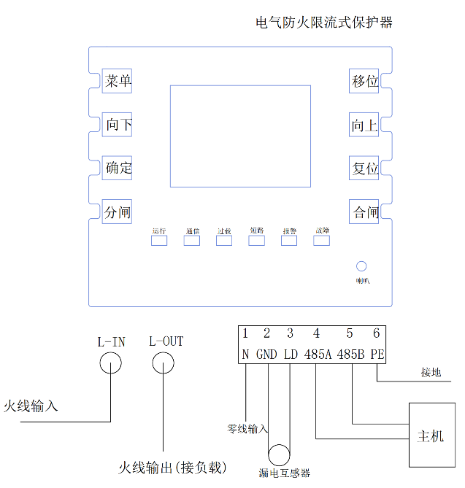

图三：接线端子示意图示意图中下排端子为单相交流 220V 强电接线端子。其中 ：
    - 火线（L-IN线）进线端子；火线（L-OUT线）出线端子，接负载；
    - 零线（N 线）；
    - 漏电流互感器端子（不分正负极）；
    - 1 485 通信A，485 通信B连接至上位机
    - PE：接地线

安装注意事项：
安装在配电箱内，配电箱子门板或两侧应设置大风量的风扇，达到散热排风效果。
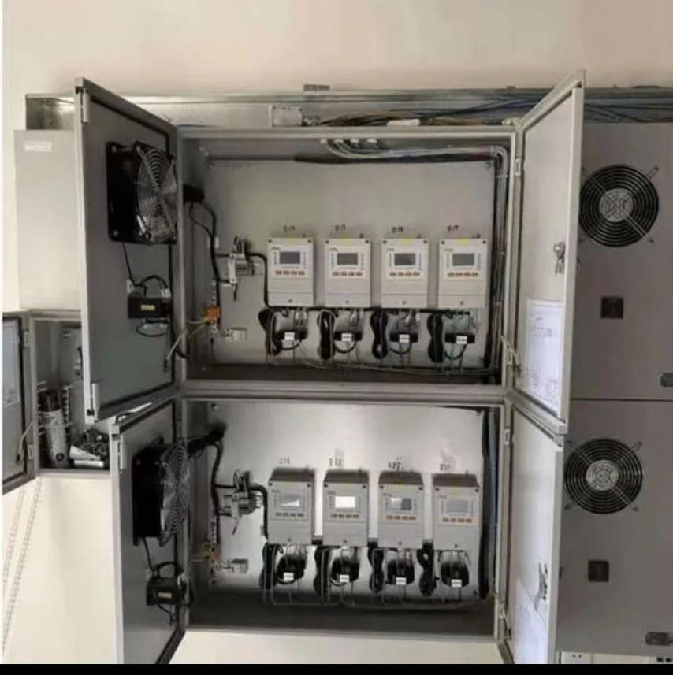

四、产品的操作与使用
  - 指示灯定义

- 第一个灯为工作指示灯：仪表正常运行时，该指示灯闪烁，闪烁频率约为每秒一次
- 第二个灯为通讯指示灯：无数据通讯时，指示灯为熄灭状态，有数据通讯时，该指示灯闪烁
- 第三个灯为过载指示灯：仪表监测到被保护线路过载时，该指示灯常亮
- 第四个灯为短路指示灯：仪表监测到被保护线路短路时，该指示灯常亮
- 第五个灯为报警指示灯：仪表短路、过载、过欠压、内部超温、线缆超温，该指示灯常亮
- 第五个灯为故障指示灯：仪表MOS管故障常亮

  - 按键操作说明

- “上”“下”按键：在运行模式用于进入设置模式，设置模式下用于切换页面显示内容。
- “确定”按键：在运行模式按下用于报警状态下消音。在设置模式下用于保存菜单内容的修改。
- “复位”按键：在运行模式或报警状态下用于产品的复位。
- “分闸”“合闸”按键：在运行模式下用于关断或开启限流器的电流输出。
- “菜单”按键：用于切换进去菜单设置界面。

图五：首页显示窗口 图六：首页显示窗口

  - 按键操作说明

    - 进入运行模式

开机后，软件初始化完成后，默认进入的模式就是运行模式。主界面显示电流，电压漏电的实时值、设备的运行及故障状态等信息。若运行过程中，保护器检测到报警，界面中会显示报警类型，如下图所示：左边为报警类型，右边为当前电压值。

报警状态复位

当设备发生报警时，会自动跳转至主界面，并且相应的报警信息会出现提示。此时如果设备状态恢复了正常，但是设备还是会锁定在报警状态。并且回路不输出，此时如果报警或故障已经排除，可以按“复位”按键，可复位设备，需要按住“复位”3秒以上，进入正常工作状态。

消除报警声

在保护器检测到报警或故障时，蜂鸣器发出报警声，按“确定”按键，可消除报警声音。

    - 进入设置模式
在正常运行情况下，按下“菜单”按键，进入设置模式的密码输入页面。按“移位”按键可切换输入位，按“上”“下”可调整位的数值，输入正确密码后，按下“确定”按键，即可进入菜单界面(设置模式)。设备默认的初始密码是 0001。

    - 退出设置模式
在设置模式下，按“菜单”键即可退出设置模式。

图七：菜单操作示意图

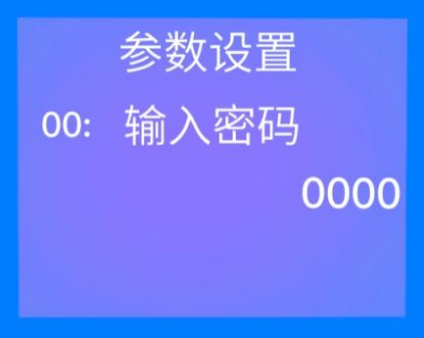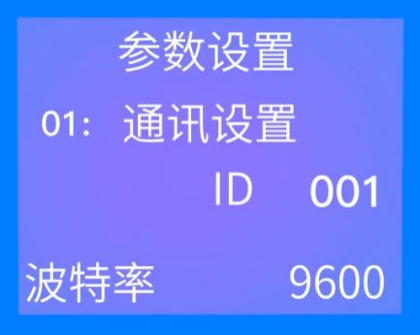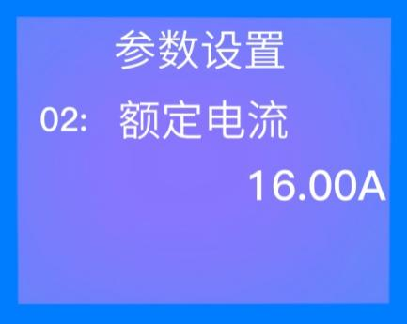
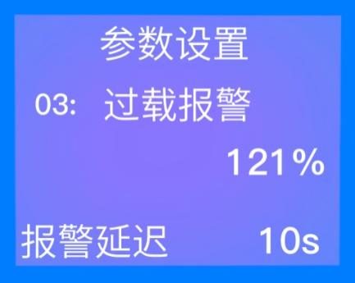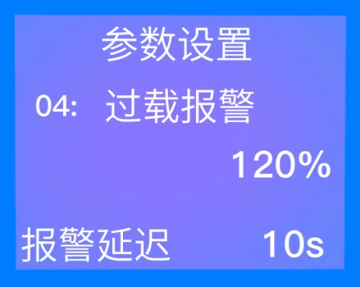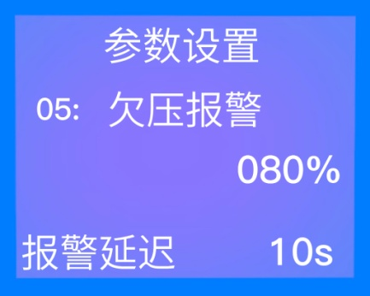
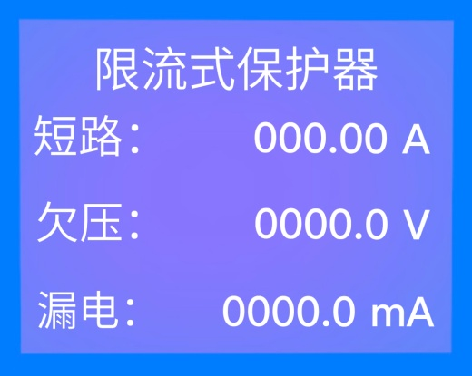
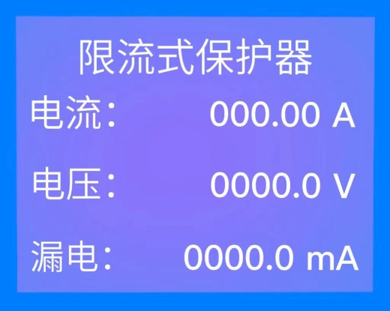
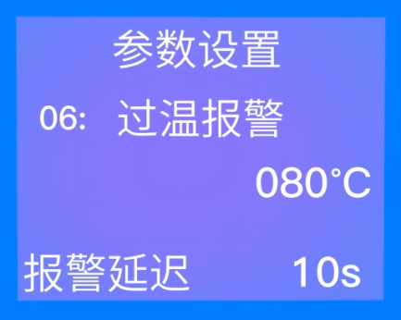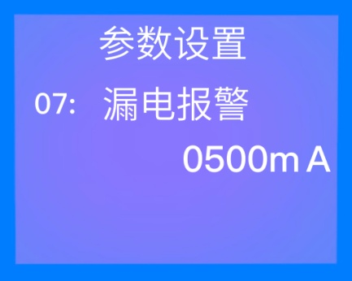

六、产品典型应用图
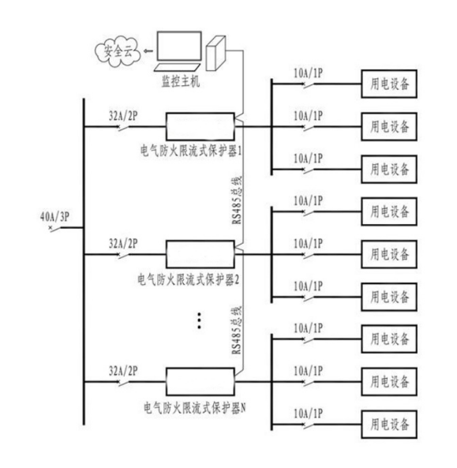

七、配接传感器介绍
  - 漏电流互感器（选配）
漏电流互感器默认配置为一次电流 1A，二次电流 0.5mA;孔径可根据实际现场项目配置；

注：如果在实际使用中对外接传感器外形和量程有特殊需求可来电咨询

八、注意事项
    - 在选用限流式保护器时，限流式保护器设定的额定电流应该与其前一级断路器的额定电流保持一 致。例如，当限流式保护器输入端断路器的额定电流为 32A 时，应将限流式保护器的额定电流设置为 32A。为保障限流式保护器的正常使用，严禁将其使用于与其前端断路器的额定电流不匹配的配电线路中。
    - 限流式保护器采用壁挂式安装，可以裸机挂墙安装，也可以安装在散热良好的箱体内， 应确保安装场所无滴水、腐蚀性化学气体和沉淀物质，并注意环境温度和通风散热。
    - 接线时应按接线图操作，同时为了防止接头处接触电阻过大而导致局部过热，也避免因接触不良而导致保护器工作不正常，应确保保护器相应端子接线拧紧压实。
    - 严禁非专业人士擅自打开产品外壳。保护器投入使用之后，即使被保护线路发生短路或过载故障而被限流保护时，保护器仍处于带电状态，不允许随意碰触用电线路的金属部分，应及时通知相关人员检查线路，排除故障，故障排除后，长按保护器的复位按键约 2 秒钟，使保护器恢复正常运行。
    - 当保护器因超温而发生限流保护时，通常是因为环境温度过高或通风散热不良等原因导致，可通过加强通风等措施改善工况，等保护器温度降下来后，再长按复位键，使保护器复位。
    - 未排除故障前严禁操作“复位”

